Kedungu

2021
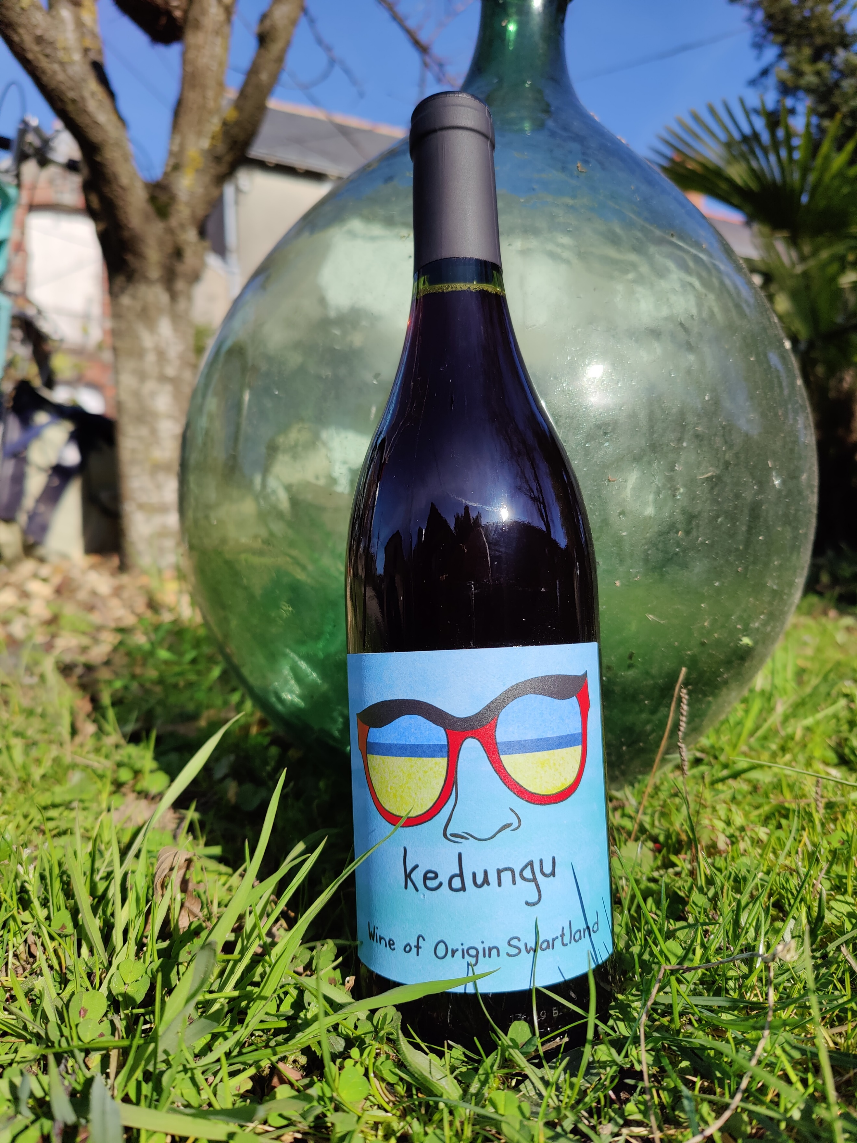

Dans les vignes…
Sol : schiste/Feuille de chêne /Granite
Cépages : Syrah, Cinsaut, Mourvèdre
Vignes : en gobelet
Age vigne : 18 ans
Plantation : 2001
Irrigation : non
Appellation : Vignoble du Swartland (Afrique du Sud)

Au chai…
Vinification : Macération de grappes entières en conditions semi-carboniques pendant 8 jours en cuves inox. Elevé en vieux futs 10 mois.
Acidité totale : 5g/L
Alcool : 12°

A la dégustation…
Commentaire de dégustation : Arômes de baies noires, d'herbes sauvages, d'une touche de terre et d'un soupçon de poivre noir. La bouche a beaucoup d'énergie, avec une acidité de fruits acidulés qui amène le vin à une longue finale.
Température de dégustation optimale : 15°
Ce vin vous est proposé en bouteilles de 75cl.

